BACCALAURÉAT PROFESSIONNEL

MAINTENANCE DES MATÉRIELS :

OPTION A : MATERIELS AGRICOLES

∼ SESSION 2014 ∼

E2 : ÉPREUVE DE TECHNOLOGIE

SOUS-ÉPREUVE E 21 : ANALYSE ET DIAGNOSTIC

- Unité U 21–

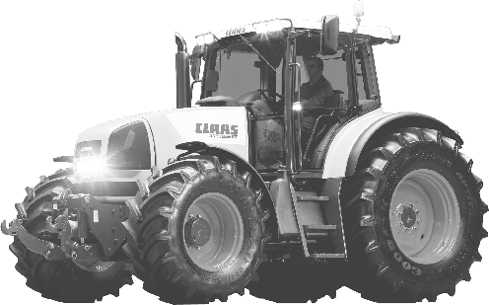

CLAAS ARES

⇒ Le sujet est composé de deux parties :

♦ DOSSIER RESSOURCE : identifié DR, numéroté DR 1/8 à DR 8/8

♦ DOSSIER TRAVAIL : identifié DT, numéroté DT 1/7 à DT 7/7

Le dossier travail est à rendre par le candidat en fin d’épreuve et sera agrafé à une feuille de copie par le centre d’examen.
BACCALAURÉAT PROFESSIONNEL Maintenance des Matériels
Option : A Matériels Agricoles | E2 – Épreuve de technologie | Sous-épreuve : E 21
Session : 2014 | Durée : 3 heures | Unité : U 21
Repère :1406-MM A T21 | Coefficient : 1,5

